1. **Доверительная приемка**

Доверительная приемка – это процесс, при котором товар принимается в магазине без предварительной проверки каждого элемента. Это основано на доверии к поставщику, и товар принимается в том числе с учетом всех данных, предоставленных в заказе.

Магазин имеет право перепроверить доставленный заказ. В случае обнаружения несоответствия (например, недопоставки, брака или пересорта), в течение следующих 24 часов сотрудник Daily имеет право создать инцидент по поставке, по прошествии данного времени функция недоступна;

Формирование потребности (товара) для точки Daily:

-Потребность на пополнение товара формируется автоматически на стороне Лицензиара.

**Погрузка/Доставка товара**

* курьер доставляет заказ на указанную точку;
* курьер выгружает паллету/сеточную тележку/бокс с использованием гидроборта;

Рис 1. Деревянная паллета Рис 2. Клеточная сетка

Рис 3. Бокс Рис 4. Бокс с пластиковой пломбой

Процесс выгрузки должен быть организован таким образом, чтобы избежать повреждений товаров. Все товары должны быть аккуратно размещены для удобства дальнейшей работы с ними.

**Работа в приложении:**

Инструкция по процессу «Доверительная приемка товара» по ссылке: [Инструкция доверительная приёмка — копия.pptx](https://magnumeck-my.sharepoint.com/:p:/g/personal/karakat_zhunisbek_e-magnum_kz/EXy4uaaw8GpFpf_7oUiu0VoBPYk4d6us1CoG72dSnxTHJQ?e=DEJ5Hb&nav=eyJzSWQiOjI1Nn0)

1. **Создание инцидента по «Доверительной приёмке»**

В случае обнаружения несоответствий с товаром. Франчайзи должен создать инцидент в системе mGO Packer. Это необходимо для того, чтобы зафиксировать проблему и принять меры для ее решения. Важно, чтобы инцидент должен быть зарегистрирован в течение 24 часов с момента начала процесса доверительной приемки. Это позволяет быстро реагировать на ошибки и минимизировать возможные потери, а также информировать компанию о возникшей проблеме.

**Работа в приложении:**

Инструкция по созданию инцидента по процессу «Доверительная приёмка товара» по ссылке: [Инструкция инциденты доверительная приёмка.pptx](https://magnumeck-my.sharepoint.com/:p:/g/personal/karakat_zhunisbek_e-magnum_kz/EZDhTmteJANMmFoyE55sSgoBnBF8EHDCEvUHNFtxwhxWEA?e=g8AsRg&nav=eyJzSWQiOjI2OX0)

1. **Переклейка ценников**

При обнаружении разницы в обычной цене или акционной будет формироваться задача на переклейку, сотрудникам магазина направляются пуши о появлении задач на переклейку ценников.

 Работа в приложении:

Инструкция по «переклейке ценников» по ссылке:

1. **Кассовая дисциплина**

Инструкция по пользованию кассой по ссылке: [инструкция по кассе.pptx](https://magnumeck-my.sharepoint.com/:p:/g/personal/karakat_zhunisbek_e-magnum_kz/EfgiX9VpUXpLiSaQkkt8mzQBcsZ35QK7fj1ZLxLNsOofAw?e=AoUN2K)

1. **Порядок проведения инвентаризации**

**Инвентаризация** — это процесс проверки и учета наличия, состояния и соответствия имущества, товарно-материальных ценностей.

Цель инвентаризации- проверка наличия запасов на определенную дату путем сверки фактических данных с данными учета, а также контроль состояния запасов.

В магазинах предусмотрены плановая и внеплановая инвентаризация, плановая, проводится в заранее намеченные сроки, согласно утверждённому План-графику.

В зависимости от охвата товарных позиций применяются следующие виды инвентаризации:

***Комплексная*** — охватывает все товарные позиции, при этом фактическому пересчёту подлежат все товарные запасы без исключений. Проводится *4 раза в год, то есть раз в квартал*;

***Локальная*** — включает проверку «товаров группы риска». Может проводиться ежемесячно;

***Выборочная*** — ориентирована только на проблемные позиции.

**Работа в приложении:**

Инструкция по «порядок проведения инвентаризации» по ссылке: [Инструкция по проведению инвентаризации с Тсд.pptx](https://magnumeck-my.sharepoint.com/:p:/g/personal/karakat_zhunisbek_e-magnum_kz/EXa_vDkI-7lCrpxNRGutY8sBw3pTn6kHl1KBxnsQ7kLW7w?e=nc8Yb6&nav=eyJzSWQiOjI1OCwiY0lkIjoyMTQ1NjU1OTY4fQ)

1. **Технологический процесс приготовления выпечки из замороженных ПФ и фрэнч-догов**

*1.Хранение в морозильной камере*

Типы товаров:   
***Сорбат*** - товар, который имеет сильный запах. (корица, ваниль и т.д.)  
***Сорбент***- товар, не имеющий сильного запаха, по своим характеристикам легко впитывает посторонние запахи в себя.  
Указанные типы товаров необходимо хранить раздельно.  
 На всех полуфабрикатах нужно подписывать дату изготовления/прихода, если они отсутствуют. Таким образом нужно отслеживать срок хранения товара в морозильной камере.  
**Срок годности у п/ф- 30 суток, при температуре -18/-22.**

*2.Дефростация ПФ (сырых ПФ)- разморозка*  
  
Перед началом процесса выпечки полуфабрикаты необходимо разморозить. Для этого их извлекают из морозильного ларя и выкладывают на противень. После этого полуфабрикаты оставляют при комнатной температуре до полной разморозки.   
**Время разморозки (дефростации)- 1/1,5 часа при комнатной температуре**

*3.Расстойка ПФ*

Расстойка – это этап подготовки теста к выпеканию, в ходе которого восстанавливается его клейковинный каркас. Данный процесс способствует получению мягкой и воздушной выпечки. В процессе расстойки тесто насыщается углекислым газом, становится пористым, а его верхний слой остается газонепроницаемым, гладким и эластичным.

Оптимальные условия для расстойки обеспечивает расстоечный шкаф. Для проведения процесса необходимо поместить в него противень с размороженными полуфабрикатами.

**Время расстойки- 20–30 минут, при температуре 35℃–40℃ и относительной влажности 75–85%**

*5.Остывание*После окончания выпечки, хлебу нужно остыть.  
Среднее время остывания- 10–20 минут при комнатной температуре.

*6.Хранение*  
Каждый вид полуфабрикатов имеет определенный срок годности. Но **все готовые товары должны храниться на витрине при температуре 4-6℃.**

**Видеоинструкция по допеканию ПФ:** ссылка

**Видеоинструкция по готовке фрэнч-догов:** ссылка

1. **Инструкция по снятию с охранной системы**

Магазин открывается с помощью специального электронного ключа-брелока.

Функциональные элементы:

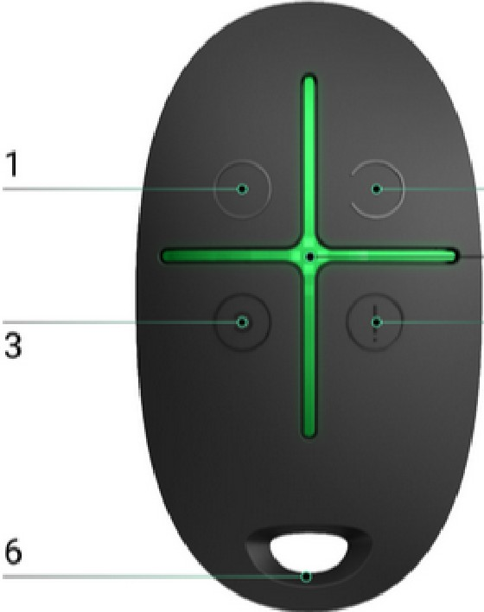

2

5

4

1. Кнопка постановки системы на охрану
2. Кнопка снятия системы с охраны

**З.** Кнопка постановки на ночной режим

1. Тревожная кнопка (включает тревогу)
2. Световые индикаторы
3. Отверстие для крепления брелока

**Брелок может:**



* + **Поставить систему на охрану** - однократное нажатие на кнопку
  + **Снять систему с охраны** - однократное нажатие на кнопку
  + **Включить тревогу** - однократное нажатие на кнопку

Чтобы отключить сработавшую охранную систему (сирену), нажмите на брелоке кнопку снятия с охраны